EASY FEED – COMIDA FACIL
Es un programa realizado en hoja de cálculo Excel, y ayudado para la formulación al mínimo costo del Solver, que trabaja con programación Lineal, el libro Excel Consta de dos hojas la primera donde están los contenidos nutricionales de los insumos en porcentaje (%), y está dividida en 2 partes una para los insumos del concentrado y la otra parte para los forrajes, a toda esa Hoja la denomine “DATA MAESTRO”, y la segunda donde se encuentra los datos para formular la cual se llama “EASY FEED”.
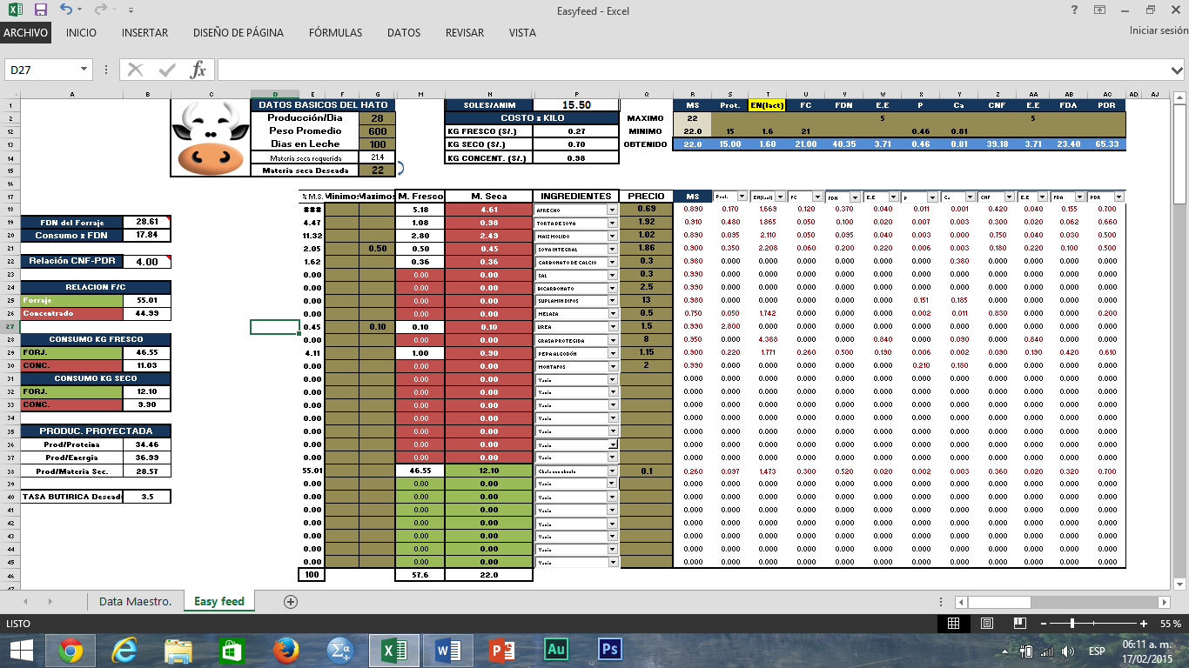
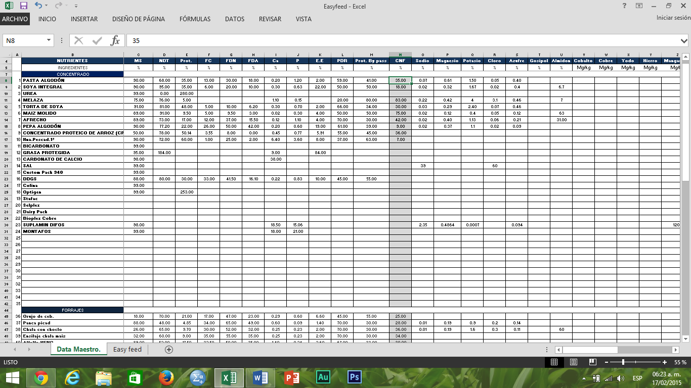
Dentro del libro se encuentran muchas más hojas, las cuales dan vida en conjunto a los datos en la Hoja “EASY FEED”, esas hojas están ocultas, pero no bloqueadas así que las pueden observar sin ningún problema.
Otra hoja que no se muestra es la denominada “DATA MAESTRO 2”, en la cual efectué fórmulas para la obtención de los cuatro tipos de energía que tiene el programa (energía metabolizable, lactancia, mantenimiento, ganancia).
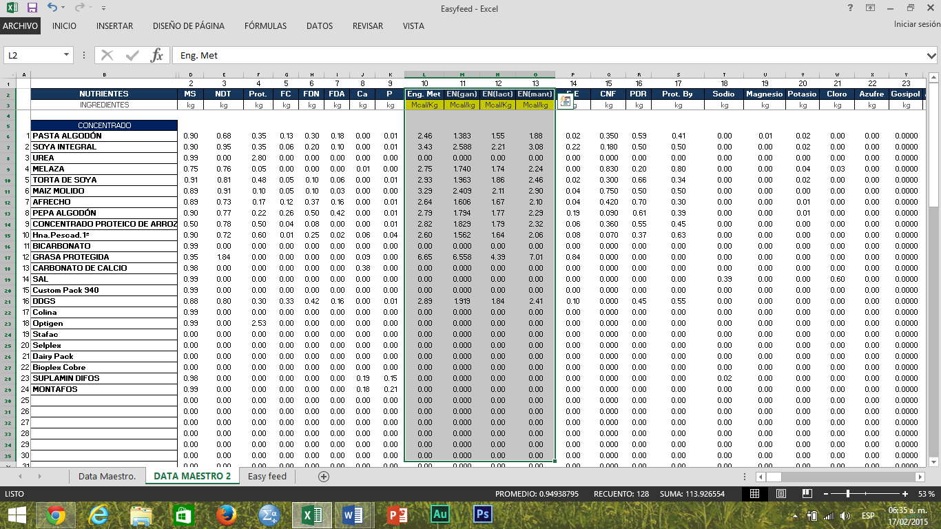
AHORA… pasaremos a la activación del Solver y de las macros.
Primero vamos a la esquina derecha archivos y damos clic, y vamos hasta abajo en Opciones.
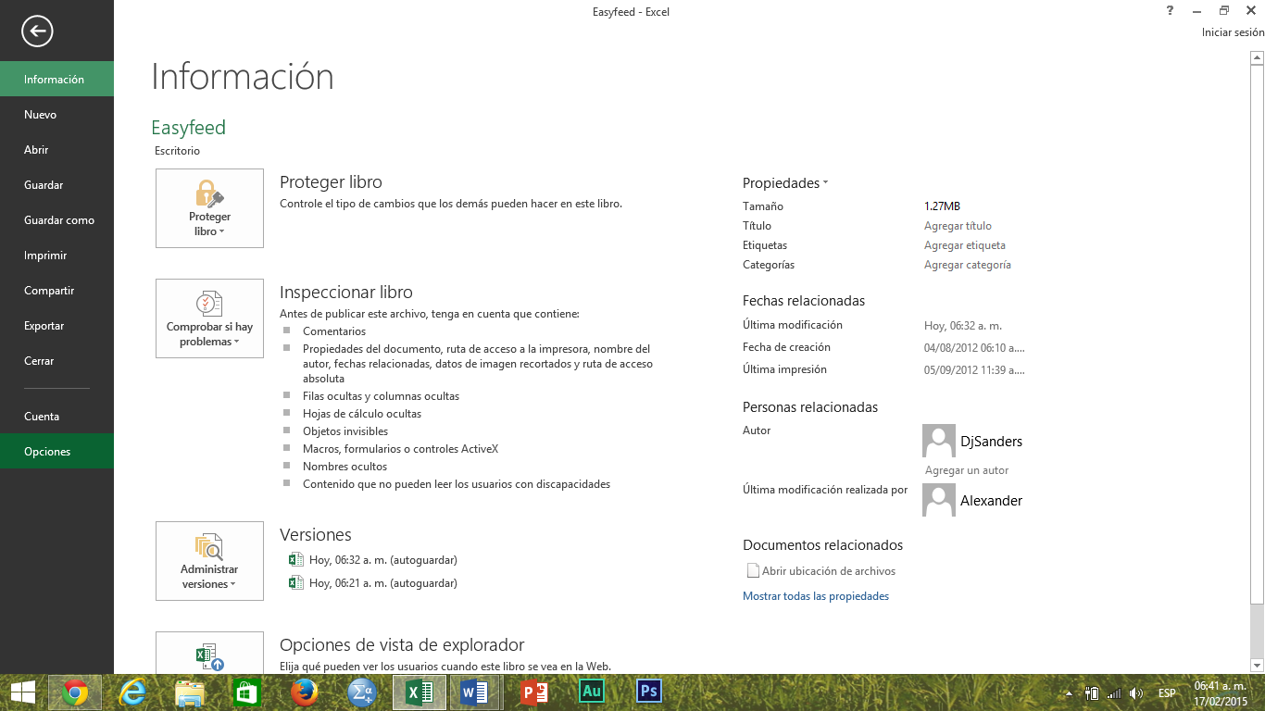
Le damos clic en opciones y aparecerá una ventana. Y nos dirigimos a Complementos, en complementos damos clic en “ir” y nos aparecerá otra venta.
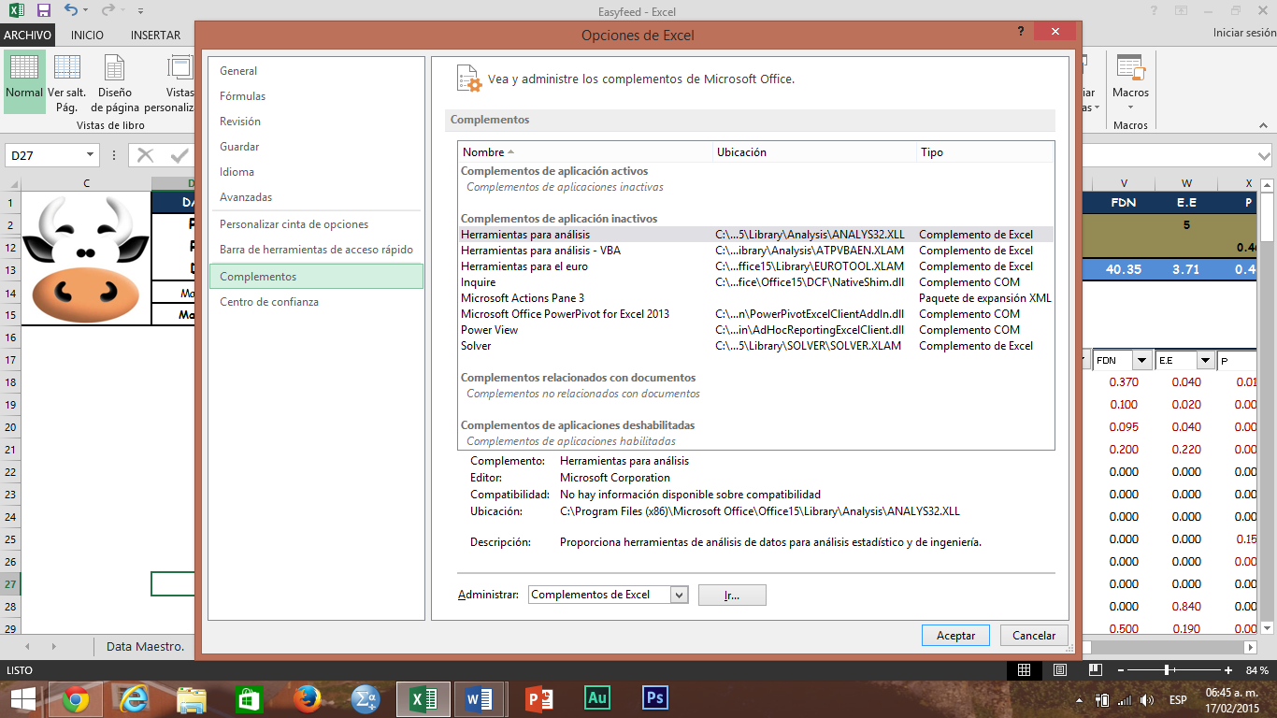
En este cuadrito donde se activan los complementos de Excel, seleccionamos los dos cuadritos primeros y el último y le damos en aceptar, y ya estará activado Solver.
En el programa ya se encuentran insertadas las condiciones de SOLVER Excel, tantos mínimos y máximos de las celdas de ingredientes y de nutrientes, ósea que no hay necesidad de estar maniobrando el Solver para colocar nuevas restricciones.
A veces hay maquinas que no permiten activar la macro, pero es un paso totalmente sencillo.
La macro no hace otra cosa más que activar el Solver sin la necesidad de ir hasta el, ahora se los muestro.
- Primero vamos a la lista de “VISTA”, buscamos macros, le damos clic en la flechita hacia abajo, y presionamos grabar macro.
- Segundo, llenamos los datos que nos pide el cuadrito
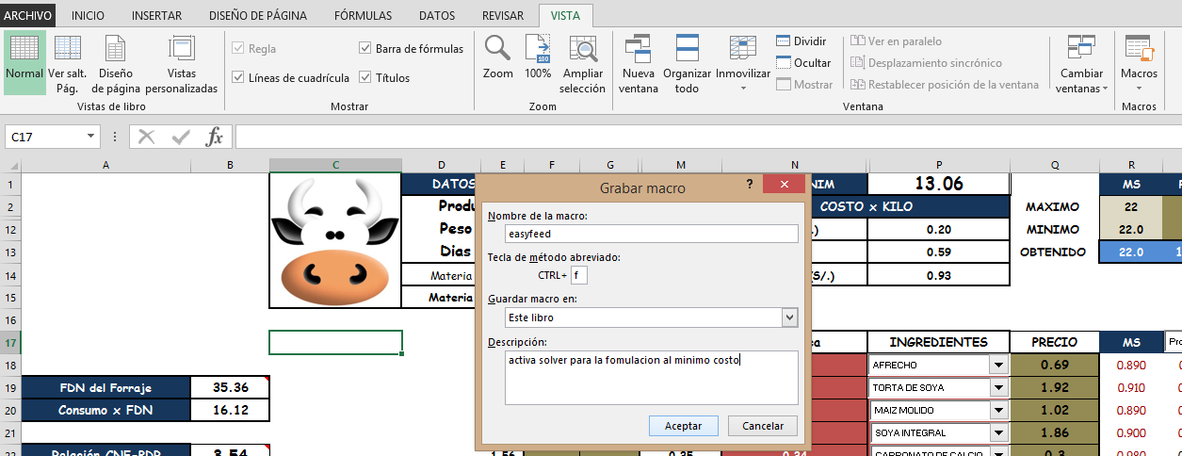
En el primero el nombre que deseamos que tenga la macro, en el segundo llenamos una letra que nosotros deseamos que sea el comando que active más rápido la acción, en la tercera no movemos, simplemente pasamos al cuarto cuadro donde llenamos la descripción de la macro, y damos aceptar.

- Tercero, ahora simplemente vamos datos y le damos clic a SOLVER, no movemos nada y le damos clic en Resolver, y dejamos que él trabaje, y le damos aceptar al mensaje que solver nos arroje, y vamos a donde está la grabación de macro pero esta vez cliqueamos en detener la grabación

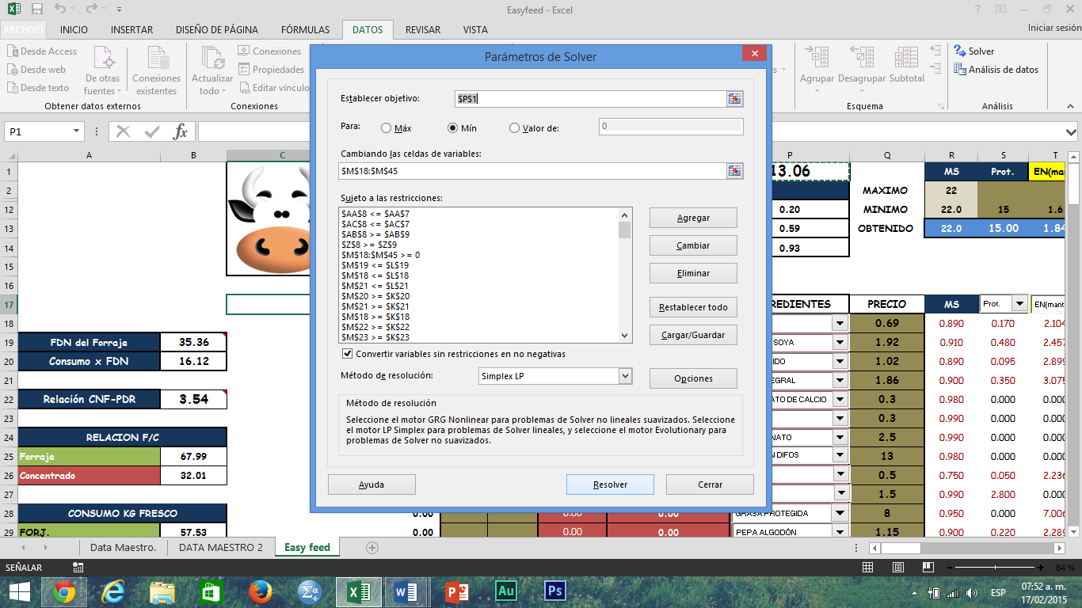
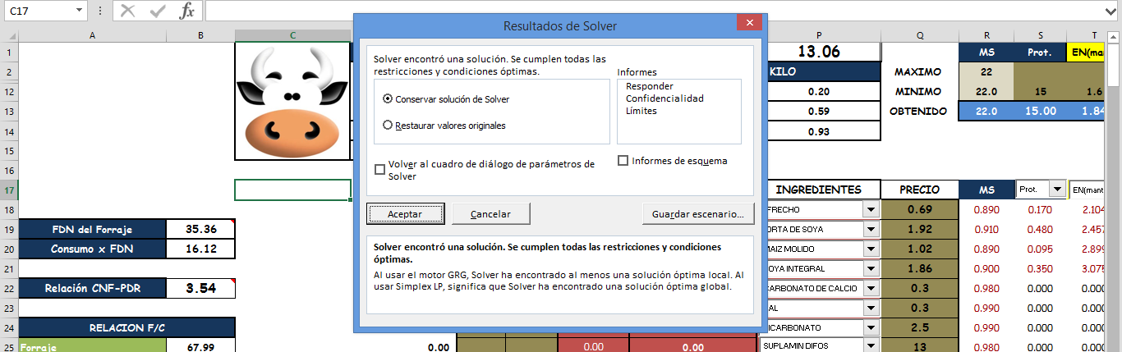

NOTA: Ahora si deseamos, probemos dándole control más “f” (ctrl+f), y nos daremos cuenta que se activa Solver…
Ahora tal vez algunos usuarios querrán que sea mejor un botón, entonces démosle clic derecho a la imagen de la vaquita, y damos clic en asignar macro, y nos aparecerá una ventanita donde seleccionamos con un clic el nombre que nosotros colocamos y damos aceptar.
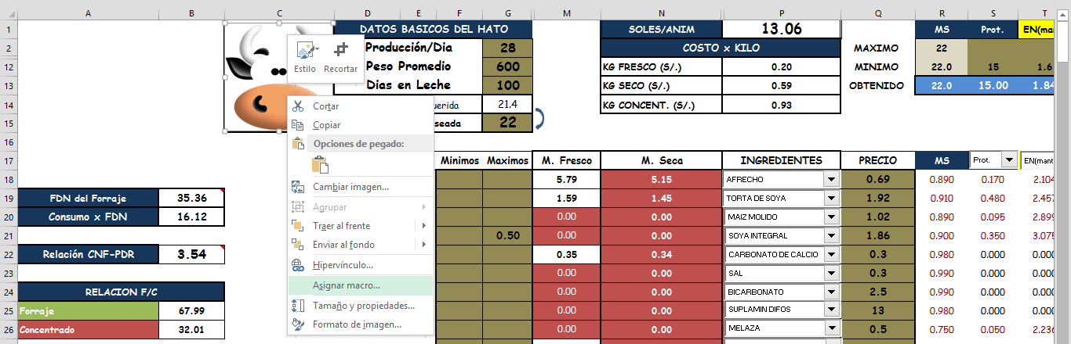
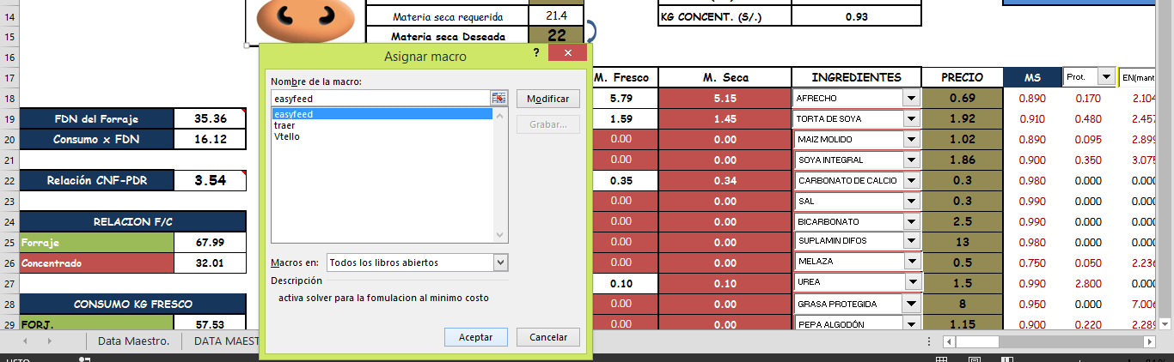
Y ahora probemos dándole clic a la vaquita y nos daremos cuenta que también activa el Solver

Ahora a Formular…
EasyFeed es un Programa de formulación de raciones estructurado en hoja de cálculo Excel, el cual esta ayudado por la herramienta de Excel “SOLVER”, la finalidad de este programa es, dar mayor facilidad al momento de formular una ración de Bovinos lecheros, EasyFeed formula en Kilos por animal al día, y su base de datos esta en Materia Seca.

Descripción del Programa

En esta imagen (cuadro 1), se observa 5 pequeños recuadros, en los cuales, solo se van a rellenar los recuadros de color Marrón.

El 1ro (Producción/Día), es los litros de producción promedio por vaca día de toda la categoría en producción. El 2do (Peso Promedio), es el peso promedio de los animales de toda la categoría. El 3ro (Días en Leche), es los días en producción promedio en los que se encuentra el bovino. En el 4to (Materia seca Requerida), en este recuadro el programa te mostrara la cantidad de materia seca que el bovino debe consumir según los datos que le hallas proporcionando, la fórmula que se usa es la del NRC 2001.
La flecha azul te indica que debes pasar la cantidad obtenida a ese recuadro, es por un factor de redondeo o por margen de seguridad que el usuario desee colocar.
- Recuerda que, todas las vacas no producen igual, no pesan igual, ni tampoco se encuentran en el mismo tiempo de producción, o sea, no son iguales, los datos que debes rellenar, son promedios de la categoría para la cual se esté formulando.

En la siguiente imagen (cuadro 2) se observa el área de Ingredientes, en estos recuadros se van a colocar:
d
c
a
f
e
b

f
g
b

- En esta columna se muestra datos de la formula en porcentaje (%), pero de la materia seca.
- Mínimos y máximos, en esta columna se colocaran las restricciones de los insumos en kilogramos, estas restricciones estarán en base fresca (tal como ofrecido).
- MATERIA FRESCA, en esta columna no deberás colocar nada, en ella el programa te mostrara la ración en base fresca, teniendo como condición los kilos de materia seca que el primer recuadro pidió.
- MATERIA SECA, aquí te mostrara los kilos de insumo en materia seca que se está incluyendo en la ración.
- En esta columna hay unos cuadros pequeños con una flecha hacia abajo, en el cual al presionarlo te mostrara una lista de los insumos de los cuales tu puedes escoger el que desees para tu formula.
- Precio, en esta columna se deberá colocar los precios de los insumos en la moneda por kilogramo.
- Es la sumatoria de la ración en kilos en base fresca.
- Es la sumatoria de la ración en kilos en base seca.
Otra parte de vital importancia es la de la base de datos que se observa en la hoja donde se realizan las formulas (cuadro 3).
1ra

3ra

a
c
d
e
b

Estos datos de acá son el contenido nutricional de los insumos en kilos. Calma no te asustes… solo divide entre 100 tus datos de contenido nutricional en %.

Ejemplo: si tienes un insumo que tiene 12% de fibra, entonces el programa lo que hace, es dividir este dato entre 100 dando como resultado 0.12 kg de fibra que contiene ese insumo. Recuerda que esta operación solo se da en los datos que tengan porcentaje, no aplicado a energía, porque la unidad de la energía en nuestro caso es Mcal.
Al igual que en los insumos, también hay un recuadro pequeño donde te permite seleccionar el nutriente que necesitas en tu formula, si no deseas ninguno en la misma lista hay una que dice vacío, y no cogerá ningún nutriente.
Ahora estos recuadros estan enlasados (a y b), si cambias de nutriente en “b”, en “a” cambia tambien, algo muy importante es que en la tercera columna ( la de color amarillo)solo se encuentran los 4 tipos de energia que tiene el programa (lactancia, ganancia, mantenimiento y metabolizable).
En la fila (c y d) se colocan los minimos y maximos de las restricciones en sus unidades respectivas. En la primera columna que es la de Materia Seca (M.S.) la restriccion minima y maxima ya esta dada por la obtenida en el (cuadro1).

En la fila “e” es donde se muestra los resultados de la formula, siendo en % para algunos insumos, y Mega calorías para las energías. Recuerda que no se mueve nada en ella…

En las siguientes imágenes, se muestra:
- Costo en soles por animal (SOLES/ANIM), costo de toda la ración por animal al día.
- Se muestra lo que es costos de la ración por kilogramo (PRECIO/KG), tanto en kilogramo de materia fresca como en kilogramo de materia seca, y en el último recuadro se muestra el costo del kilo de concentrado (sin forraje).
- En estos recuadros se muestra en el primero (FDN del forraje), en el cual nos muestra la cantidad de FDN que proviene del forraje, el cual es un indicador de cuan bien de salud estará el animal en cuanto se refiere a acidosis, este dato está dado por el NRC 2001, y el mínimo debe ser de “21”.
En el segundo se muestra el (consumo por el FDN), por conocimientos básicos sabemos que el FDN, es una condicional para el consumo, por ende esta dato nos permite aproximar que tanto de la ración que le brindemos al animal va a terminar, sirve para controles de consumo.
- Acá se muestra la relación entre los carbohidratos no fibrosos y la proteína degradable en el rumen, es un dato el cual debe oscilar entre 3.2 y 3.8.
- En este se muestra la relación forraje concentrado muy usada para balancear raciones.
- En estos cuadros se muestra la cantidad de forraje y concentrado que se da en kilos frescos y kilos secos.
b
a

d
c

f
e

Mensajes que te da el Programa.
- En esta imagen (cuadro 5), se muestra el botón de al mínimo costo. A este botón solo lo debes presionar si es que tienes puesta mínimamente las restricciones de M.S. y de los otros nutrientes, para evitar problemas.
- Cuando no hay ningún problema en el llenado de datos aparecerá este mensaje en la pantalla donde solo se tendrá que dar “clic” en “aceptar”.

b
a

Dar “clic” aquí, sin mover ninguna otra opción.

- Esta ventana de mensaje es la de error, es necesario revisar las restricciones que se hallan colocado, para salir de esta ventana tan solo se realiza el mismo proceso anterior.
Dar “clic” aquí, sin mover ninguna otra opción.

c

